**BỘ GIÁO DỤC VÀ ĐÀO TẠO**

**TRƯỜNG ĐẠI HỌC MỞ THÀNH PHỐ HỒ CHÍ MINH**



**ĐỒ ÁN LẬP TRÌNH CƠ SỞ DỮ LIỆU**

**PHẦN MỀM QUẢN LÍ NHÂN VIÊN**

**Giảng viên hướng dẫn:**

**Thành viên thực hiện:**

**Phần mềm quản lí nhân viên**

1. Giới thiệu chung về phần mềm:

Ngày nay Công nghệ thông tin đã trở thành một phần tất yếu của cuộc sống con người, có người đã nói rằng nước Mỹ giàu mạnh một phần là nhờ và Công nghệ thông tin. Nếu lúc trước Công nghệ thông tin là một điều viễn tưởng thì giờ đây nó đã trở thành một phần không thể thiếu trong tất cả các lĩnh vực từ y học, kinh doanh đến cả giáo dục Đất nước ta đang ngày một phát triển, đang cố gắng hòa nhập và rút ngắn khoảng cách với thế giới, việc nước ta trở thành thành viên của WTO đã được các nhà kinh doanh chú ý đến và đâu tư ngày càng nhiều vào Việt Nam. Vì vậy để không bị quá lạc hậu, để rút ngắn khoảng cách với các nước, để đáp ứng yêu cầu tất yếu của các nhà đầu tư vào Việt Nam và để các nhà kinh doanh trong nước có đủ sức cạnh tranh với nước ngoài thì bắt buộc phải đầu tư cho Công nghệ thông tin mà ở đây chính xác là các phần mềm tin học dùng cho các công ty, bệnh viện v.v Việc áp dụng các phần mềm tin học vào các lĩnh vực giúp nâng cao tính hiệu quả và chính xác của công việc, ngoài ra còn tiết kiệm thời gian và giảm bớt mệt nhọc cho con ngƣời khiến hệ thống công việc hoạt động nhịp nhàng hơn. Nhu cầu thực tế của xã hội đòi hỏi con người phải luôn năng động và sáng tạo để tạo ra ngày càng nhiều sản phẩm cho xã hội. Các công ty luôn luôn phát triển, các hồ sơ tuyển vào sẽ nhiều lên vì vậy đòi hỏi phải cần rất nhiều những kho chứa hồ sơ để lưu trữ hồ sơ của nhân viên khi vào công ty. để giảm đi những bất cập trong công tác quản lý nhân sự và lương trong công ty, giải pháp hiệu quả nhất hiện nay là đầu tư công nghệ và thiết bị hiện đại, ứng dụng công nghệ thông tin, tự động hoá trong điều hành và quản lý nhân sự để nâng cao chất lượng phục vụ, đổi mới phương thức quản lý, tăng năng xuất hiệu quả. Đó là những nội dung cơ bản đề cập đến trong đề tài này. Hôm nay em chọn đề tài tốt nghiệp là “PHẦN MỀM QUẢN LÝ NHÂN VIÊN”. Ai cũng biết công ty nào cũng vậy muốn tồn tại và phát triển thì phải có nhân tố con người. Cùng với tốc độ phát triển mạnh mẽ của Công nghệ thông tin các lập trình viên đã phát minh ra nhiều phần mềm hữu ích nhằm phục vụ cho công việc của con người và phần mềm quản lý nhân sự cũng là một trong những vấn đề con người quan tâm nhiều nhất, nó giúp cho công tác nghiệp vụ của các công ty giảm thiểu tối đa những vất vả trong công việc giúp cho việc lưu trữ hồ sơ dễ dàng hơn, giảm thiểu diện tích các kho và thậm chí là không cần.

## **Giới thiệu thông tin về Entity Framework**

1. **Thông tin về** **EntityFramework**

Chương trình sẽ sử dụng EntityFramework và Visual Studio 2019. Sau đây là tất cả các phiên bản quan trọng của EntityFramework.

### **Lịch sử phiên bản EF 6**

**EF 6 2013 .NET 4.0 & .NET 4.5, VS 2012  
EF 5 2012 .NET 4.0, VS 2012  
EF 4.3 2011 .NET 4.0, VS 2012  
EF 4.0 2010 .NET 4.0, VS 2010  
EF 1.0 (hoặc 3.5) 2008 .NET 3.5 SP1, VS 2008**

### **Lịch sử phiên bản lõi(core) của EF**

**EF Core 2.0 tháng 8 năm 2017 .NET Core 2.0, VS 2017  
Lõi EF 1.1 Tháng 11 năm 2016 .NET Lõi 1.1  
EF Core 1.0 tháng 6 năm 2016 .NET Core 1.0**

1. **Entity Framework là gì?**

Entity Framework được phát hành lần đầu tiên vào năm 2008, nó là phương tiện tương tác chính giữa các ứng dụng .NET và cơ sở dữ liệu quan hệ.

Entity Framework là một ánh xạ quan hệ đối tượng (ORM), là một loại công cụ giúp đơn giản hóa ánh xạ giữa các đối tượng trong phần mềm của bạn với các bảng và cột của cơ sở dữ liệu quan hệ.

* Entity Framework (EF) là một framework ORM mã nguồn mở độc lập với .NET Framework.
* Entity Framework đảm nhiệm việc tạo các kết nối cơ sở dữ liệu và thực thi các lệnh, cũng như lấy kết quả truy vấn và tự động ánh xạ các kết quả đó thành các đối tượng trong ứng dụng của bạn.
* Entity Framework giúp theo dõi các thay đổi của đối tượng và cập nhật các thay đổi đó trở lại cơ sở dữ liệu cho bạn.

1. **O/RM là gì?**

ORM là một công cụ dành cho việc lưu trữ dữ liệu từ domain objects tới CSDL quan hệ như MS SQL theo một cách tự động hóa và không phải lập trình nhiều. ORM bao gồm ba phần chính: những đối tượng Domain class, những đối tượng CSDL quan hệ và thông tin Mapping về cách làm thếnào domain objects nối với những đối tượng CSDL

quan hệ (tables, views & storedprocedures). ORM cho phép chúng ta giữ thiết kế CSDL tách biệt với thiết kế domain class. Điều này giúp cho việc bảo trì và nâng cấp ứng dụng. Nó cũng tự động hóa các thao tác CRUD (Create, Read, Update & Delete) giúp cho các lập trình viên không cần phải viết thủ công.

Có nhiều ORM frameworks cho .Net trên thị trường như DataObjects.Net, NHibernate, OpenAccess, SubSonic, … Entity Framework là một ORM framework mã nguồn mở từ Microsoft.

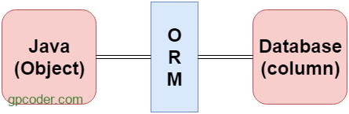

1. **Cấu trúc của Entity Framework**

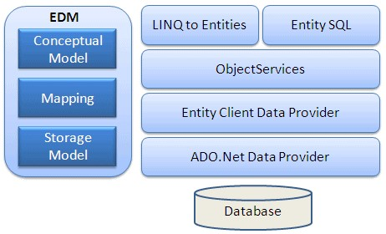

* **EDM (Entity Data Model)**: EDM gồm ba phần chính – Conceptual model, Mapping và Storage model.
* **Conceptual Model**: chứa các model class và những quan hệ của nó. Phần này sẽ độc lập với thiết kế bảng CSDL của bạn.
* **Storage Model**: là database design model gồm các bảng, views, stored procedures, và những quan hệ của nó và các khóa.
* **Mapping**: gồm có thông tìn về cách làm thế nào Conceptual model nối với Storage model.
* **LINQ to Entities**: là một ngôn ngữ truy vấn sử dụng để viết các truy vấn tới object model. Nó trả về các thực thể được định nghĩa trong Conceptual model. Bạn có thể sử dụng kỹ năng LINQ của bạn ở đây.
* **Entity SQL**: là một ngôn ngữ truy vấn khác giống LINQ to Entities. Tuy nhiên nó có một chút khó khăn hơn L2E và các lập trình viên sẽ phải học nó riêng.
* **Object Service**: là một điểm vào chính cho việc cho việc truy cập dữ liệu từ CSDL và trả về. Object service có trách nhiệm trong việc cụ thể hóa quá trình chuyển đổi dữ liệu trả về từ một entity client data provider (lớp tiếp theo) tới một entity object structure.
* **Entity Client Data Provider**: Trách nhiệm chính của lớp này là chuyển đổi L2E hoặc những truy vấn Entity SQL vào một truy vấn SQL, nó được hiểu bởi CSDL cơ bản. Nó giao tiếp với ADO.Net data provider lần lượt gửi và nhận dữ liệu từ CSDL.
* **ADO.Net Data Provider**: Lớp này giao tiếp với CSDL bằng việc sử dụng chuẩn ADO.Net.

**2. Hệ quản trị cơ sở dữ liệu SQL Server**

SQL là viết tắt của Structured Query Language (ngôn ngữ hỏi có cấu trúc), công cụ sử dụng để tổ chức, quản lý và truy xuất dữ liệu được lưu trữ trong các cơ sở dữ liệu. SQL là một hệ thống ngôn ngữ bao gồm tập các câu lệnh sử dụng để tương tác với cơ sở dữ liệu quan hệ.

Tên gọi ***ngôn ngữ hỏi có cấu trúc***phần nào làm chúng ta liên tưởng đến một công cụ (ngôn ngữ) dùng để truy xuất dữ liệu trong các cơ sở dữ liệu. Thực sự mà nói khả năng cua SQL vượt xa so với một công cụ truy xuất dữ liệu, mặc dù đây là mục địch ban đầu khi SQL được xây dựng nên và truy xuất dữ liệu vẫn còn là một trong những chức năng quan trọng của nó. SQL được sử dụng để điều khiển tất cả các chức năng mà một hệ quản trị cơ sở dữ liệu cung cấp cho người dùng bao gồm:

* Địng nghĩa dữ liệu SQL cung cấp khả năng địng nghĩa các cơ sở dữ liệu, các cấu trúc lưu trữ và tổ chức dữ liệu cũng như mối quan hệ giữa các thành phần dữ liệu.
* Truy xuất thao tác dữ liệu: Với SQL, người dùng có thể dễ dàng thực hiện các thao tác truy xuất, bổ sung, cập nhật và loại bỏ dữ liệu trong các cơ sở dữ liệu.
* Điều khiển truy cập – SQL có thể được sử dụng để cấp phát và kiểm soát các thao tác của người sử dụng trên dữ liệu, đảm bảo sự an toàn cho cơ sở dữ liệu.
* Đẩm bảo toàn vẹn dữ liệu: SQL định nghĩa các rang buộc toàn vẹn trong cơ sở dữ liệu nhờ đó đẩm bảo tính hợp lệ và chính xác của dữ liệu trước các thao tác cập nhật cũng như các lỗi của hệ thống.
* Như vậy, có thể nói rằng SQL là một ngôn ngữ hoàn thiện được sử dụng trong các hệ thống cơ sở dữ liệu và là một thành phần không thể thiếu trong các hệ quảntrị cơ sở dữ liệu. Mặc dù SQL không phải là một ngôn ngữ lập trình như C, C++, Java, ...song các câu lệnh mà SQL cung cấp có thể được nhúng vào trong cácngônngữ lập trình nhằm xây dựng các ứng dụng tương tác với cơ sở dữ liệu.
* Khác với các ngôn ngữ lập trình quen thuộc như C, C++, Java, ...SQL là ngôn ngữcó tính khai báo. Với SQL, người dùng chỉ cần mô tả các yêu cầu cần phải thực hiện trên cơ sở dữ liệu mà không cần phải chỉ ra cách thức thực hiện các yêu cầu như thế nào. Chính vì vậy, SQL là ngôn ngữ dễ tiếp cận và dễ sử dụng.

1. Các chức năng của phần mềm
   1. Hệ thống UserCase
2. UserCase đăng nhập

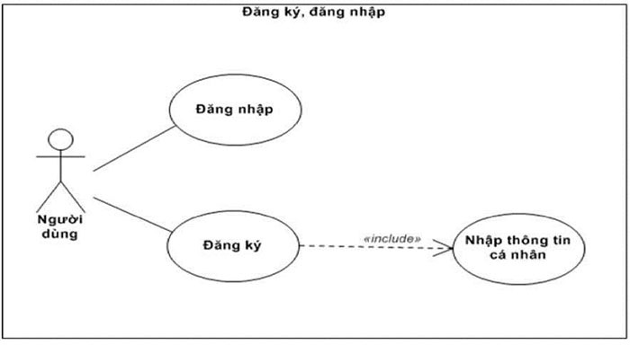

* Usecase này hiển thị khi người sử dụng chạy chương trình. Hệ thống sẽ kiểm tra tính hợp lệ của Tài Khoản và Mật khẩu. Nếu mọi thông tin hợp lệ người dùng có thể đăng nhập vào Menu quản lý điểm.
* Nếu người dùng bấm vào nút đăng ký sẽ phải nhập các thông tin cá nhân để dẫn lại bước đăng nhập.

1. **Usercase quản lý**